الجمهوريـة الجزائـريـة الديمقراطيـة الشعبيـة
République Algérienne Démocratique et Populaire

وزارة التعليــم العالـي والبحـث العلمـي
Ministère de l’Enseignement Supérieur et de la Recherche Scientifique
Centre Universitaire Abdelhafid Boussouf -Mila
Institut des Sciences et de Technologie
Département de génie civil et d'hydraulique

Nº Ref : ……………

Projet de Fin de Cycle préparé En vue de l’obtention du diplôme de LICENCE
Spécialité: Génie Civil
Option: Structure

Etude d’un bâtiment (R+1) à usage d’habitation

Réalisé par :
- GOUALA Bachir.
- BENNACER Ala eddine.
- SOUFANE Abdelkrime

Encadreur :

Dr. BRAHIMI Abdelkader

Année universitaire : 2022/2023
Remerciements

PIECES GRAPHIQUES
- Plan de situation :
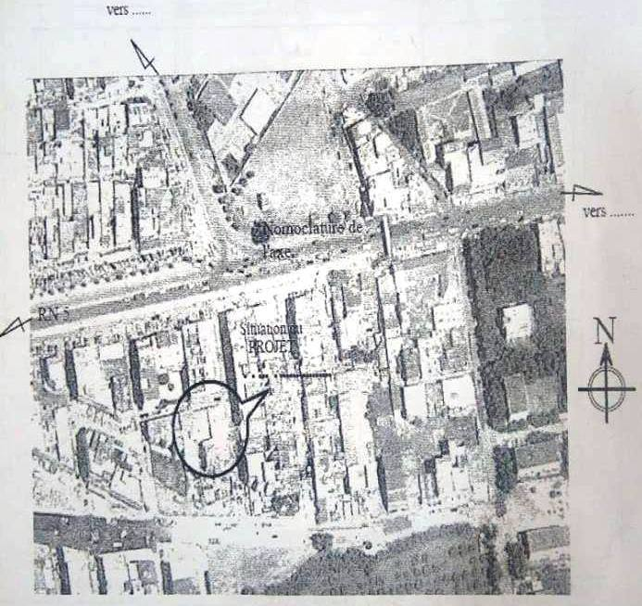
Figure I.1: Plan de Situation (Vue aérienne qui remplace le plan de situation obtenue à partir de Google Earth).

Institut des sciences et de la technologie-CUMila | PROJET DE FIN DE CYCLE  3ème Année licence |  | SECTION……………………………….
Date: 28/01/2019 | TITRE: PLAN DE SITUATION |  | Echelle:…… ……………………..…….
Architecte: Mme Benhadid S. |  |  | Planche N° 1
Etudié par:  …………………………………………………  ………………………………………………… |  | Enseignant : Dr. BRAHIMI A  Signature: ……………………….

- Plan de masse :
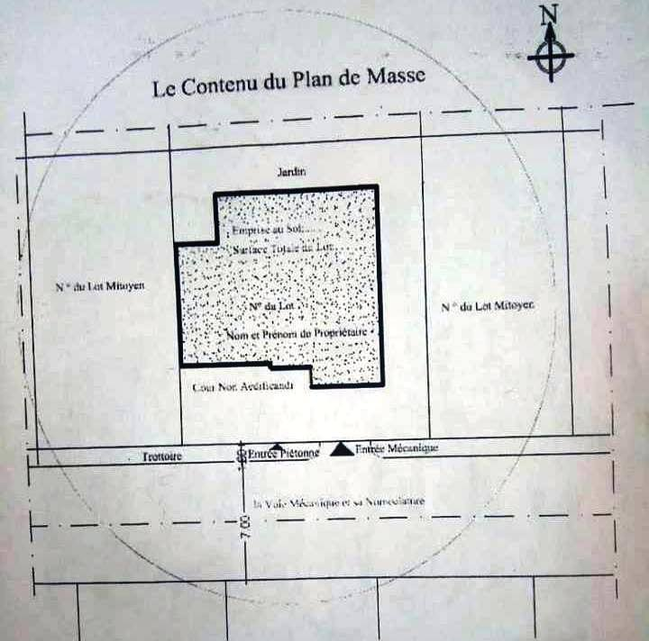
Figure I.2: Plan de masse.
Institut des sciences et de la technologie-CUMila | PROJET DE FIN DE CYCLE  3ème Année licence |  | SECTION……………………………….
Date: 28/01/2019 | TITRE: PLAN DE MASSE |  | Echelle:…… ……………………..…….
Architecte: Mme Benhadid S. |  |  | Planche N° 2
Etudié par:  …………………………………………………  ………………………………………………… |  | Enseignant : Dr. BRAHIMI A  Signature: ……………………….

3. Plans d’architecture :
3.1 Plan du 1er étage :
2.2
2.2
Figure I.3: Vue en plan d’étage courant du bâtiment.
Institut des sciences et de la technologie-CUMila | PROJET DE FIN DE CYCLE  3ème Année licence |  | SECTION……………………………….
Date: 28/01/2019 | TITRE: PLAN D’ETAGE COURANT. |  | Echelle:…… ……………………..…….
Architecte: Mme Benhadid S. |  |  | Planche N° 3
Etudié par :  …………………………………………………  ………………………………………………… |  | Enseignant : Dr. BRAHIMI A  Signature: ……………………….

3.2 Plan du Rez-de-chaussée (RDC) :
2.2
2.2
Figure I.4: Vue en plan de RDC de bâtiment.

Institut des sciences et de la technologie-CUMila | PROJET DE FIN DE CYCLE  3ème Année licence |  | SECTION……………………………….
Date: 28/01/2019 | TITRE: PLAN DE RDC. |  | Echelle:…… ……………………..…….
Architecte: Mme Benhadid S. |  |  | Planche N° 4
Etudié par :  …………………………………………………  ………………………………………………… |  | Enseignant : Dr. BRAHIMI A  Signature: ……………………….

3.3 Coupe verticale :
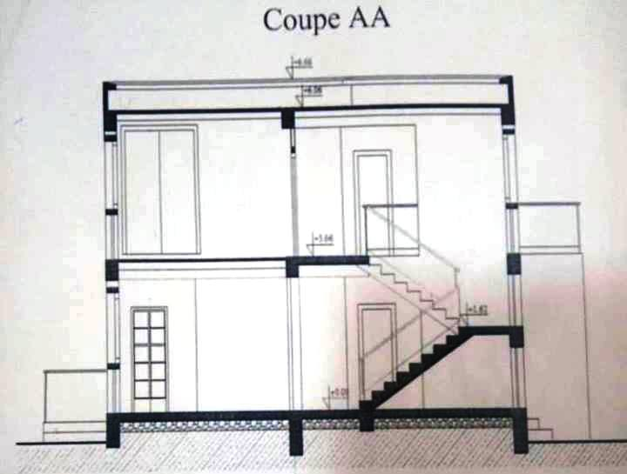

Figure I.5: Plan de la coupe verticale.

Institut des sciences et de la technologie-CUMila | PROJET DE FIN DE CYCLE  3ème Année licence |  | SECTION……………………………….
Date: 28/01/2019 | TITRE: PLAN DE LA COUPE VERTICALE. |  | Echelle:…… ……………………..…….
Architecte: Mme Benhadid S. |  |  | Planche N° 5
Etudié par :  …………………………………………………  ………………………………………………… |  | Enseignant : Dr. BRAHIMI A  Signature: ……………………….

SOMMAIRE :

Introduction générale …………………………………...................................... 1
Chapitre 1 : Présentation de l’ouvrage ……………………………............……
Chapitre 2 : Évaluation des charges et surcharges ............................................
Chapitre 3 : Pré dimensionnement des éléments de la construction .....……..
3.1: Pré dimensionnement des éléments structuraux…………….
3.1.1: Pré dimensionnement des poutres…………….
3.1.2: Pré dimensionnement des poteaux………….
3.2: Pré dimensionnement des éléments non structuraux ………
3.2.1: Plancher a corps creux ……….....................….……….
3.2.2: Delle plein (Balcon)…….……..............…………......
3.2.3 : Acrotère ……………………........................................
3.2.4: Escalier ……………………..................................…….
Chapitre 4: Étude des poutrelles … …………………….……………………
4.1: Méthode forfaitaire …………………………………..
4.2: Application de méthode forfaitaire……………….……
Chapitre 5: Étude d'escalier…………………………………………………..
Chapitre 6: Étude de l'acrotère………………………………………………..
Chapitre 7: Étude de delle plein (Balcon)………………………….……….

Conclusion générale.

INTRODUCTON GENERALE
Introduction sur le rôle et l'importance de calcul manuel de la construction exemple : (Bâtiment) à usage d'habitation.

Chapitre 1 : Présentation de l’ouvrage

Chapitre 1. PRESENTATION DE L’OUVRAGE
  - DESCRIPTION GENERALE
L’objet de notre projet de fin d’études est le calcul des éléments structuraux d’un bloc à deux niveaux (R+1) à usage d’habitation qui rentre dans le cadre de la réalisation d’un programme de 64 logements collectifs. Ces derniers sont implantés à Bir Khadem, wilaya d'Alger, dont la région est classée, par le RPA 99 version 2003, comme zone de forte sismicité (zone III).
1.2 Description de l'ouvrage
Le projet, qui fait l'objet de cette étude est constitué de :
- RDC à usage d'habitation
- 01 étage à usage d'habitation
- Une terrasse inaccessible.
1.3 CARACTERISTIQUES GEOMETRIQUES
- Dimensions en plan :
Longueur totale du bâtiment : 29.65m. ?????
Largeur totale du bâtiment : 16.70 m. ??????
- Dimensions en élévation :
Hauteur du R.D.C: 3,06 m.
Hauteur de l’étage : 3,06 m.
Hauteur de l’acrotère : 0,6 m
Hauteur totale du bâtiment : 6,72 m.
- Caractéristiques du site
- Le bâtiment est implanté dans une zone classée par les règles parasismiques Algériennes 99/version 2003 comme zone de forte sismicité (zone III).
- L'ouvrage appartient au groupe d’usage 2.
- Le site est considéré comme meuble (S3).
1.4 ELEMENTS CONSTITUANTS DE LA CONSTRUCTION
1.4.1 Planchers : ……. (Définition)
a. Plancher en corps creux ……. (Définition)
b. Dalles pleine en béton armé. ……. (Définition)
1.4.2 Acrotère : ……. (Définition)
1.4.3 Escaliers : ……. (Définition)
1.4.4 Maçonnerie : ……. (Définition)
1.4.5 Balcons : ……. (Définition)
1.4.6 Revêtements : ……. (Définition)

1.5 CARACTERISTIQUES MECANIQUES DES MATERIAUX
I.5.1 Béton
I.5.1.1 Définition
Le béton est un matériau constitué par le mélange, dans les proportions convenables de ciment, de granulats (sables et gravillon) et de l'eau et éventuellement de produits d'addition (adjuvant), le mélange obtenu est une pâte qui durcit rapidement.
La variation de la résistance et des autres propriétés du béton et de l’acier sont contrôlées par des mesures effectuées en laboratoire sur éprouvettes.
Béton Le béton est un mélange composé de ciment, de gravier, de sable et d’eau en proportions déterminées. Il est le plus souvent associé à l’acier donnant ce qu’on appelle "béton armé".
Le ciment est un compose minéral formant avec l’eau une pâte qui durcit progressivement. Le ciment utilisé est un CPJ 32,5 (ciment portland composé de classe 32,5).
Les granulats qui rentrent dans la confection du béton sont le sable et le gravier.
Eau de gâchage doit être propre et dépourvue de tout produit pouvant nuire aux caractéristiques mécaniques des aciers tel que la résistance.
I. 5.1.2 Composition du béton
Un béton courant un mètre cube, est composé de :
350 Kg de ciment (CPA 325).
400 l Sable (0 < Dg < 5mm).
800 l de :
- Gravillons (5 < Dg < 15mm).
- Gravier (15 < Dg < 25mm).
175 l d’eau de gâchage.
Le béton obtenu aura une masse volumique qui varie entre 2200 Kg/m3 et 2500Kg /m³.
I. 5.1.3 Résistance caractéristique du béton
a. Résistance caractéristique en compression (f_{cj} )
Dans les constructions courantes, le béton est défini, du point de vue mécanique par sa résistance caractéristique à la compression (à 28 jours d’âge noté « f_{c28} »). Cette résistance (fcj en MPa) est obtenue par un grand nombre d’essais de compression jusqu’à la rupture sur une éprouvette cylindrique normalisée de 16 cm de diamètre et 32 cm de hauteur.
Le durcissement étant progressif, f_{cj} est fonction de l’âge du béton. Aussi, la valeur conventionnellement retenue pour le calcul des ouvrages est f_{cj}.
- Pour des résistances f_{c28} ≤ 40 MPa.
$\begin{aligned}\left\{f_{\text{cj}}=\frac{j}{4\text{.}\text{76}+0\text{.}\text{83}j}f_{c\text{28}} | \right.\end{aligned}$
si j ≤ 60 jours

si j ˃ 60 jours

- Pour des résistances f_{c28} > 40 MPa.
$\begin{aligned}\left\{f_{\text{cj}}=\frac{j}{1\text{.}\text{40}+0\text{.}\text{95}j}f_{c\text{28}} | \right.\end{aligned}$
si j ≤ 28 jours

si j ˃ 28 jours

Figure 1.1: Évaluation de la résistance f cj en fonction de l’âge du béton
Pour 1m³ de béton courant doser à 350kg de ciment portland artificiel (CPA325), la résistance moyenne f c28. Comprise entre 22 et 25 MPa.
On prend f c28 =25 MPa
b. Résistance à la traction f_{tj}
La mesure directe de la résistance à la traction par un essai de traction axiale étant délicate on a recours à deux modes opératoires différents :
- Flexion d’éprouvettes prismatiques non armées.
- Fendage diamétral d’une éprouvette cylindrique (essai Brésilien)
La résistance caractéristique à la traction du béton à j jours, notée f_{tj}, est conventionnellement définie par les relations :
Pour j= 28 jours et f c28 =25Mpa ; f t28 = 2,1MPa
c. Contrainte limite
c.1 Etat limite ultime
- Contrainte ultime de compression
Pour le calcul à l’E.L.U on adopte le diagramme parabole- rectangle suivant :
$$f_{\text{bu}}=\frac{0\text{.}\text{85}f_{c\text{28}}}{{\text{θγ}}_{b}}$$
Figure 1.2: Diagramme des contraintes du béton
ƒ_{bu} : contrainte ultime du béton en compression.
γ_{b} : Coefficient de sécurité:
- γ_{b} = 1,5 en situations durables ou transitoires.
- γ_{b} = 1,15 en situations accidentelles.
θ : dépend de la durée d'application des charges.
- θ = 1: lorsque la durée probable d'application des charges considérées est supérieure à 24 heures.
- θ = 0,9 : lorsque cette durée est comprise entre 1 heure et 24 heures.
- θ = 0,85 : lorsqu'elle est inferieure a 1 heure.
Dans notre cas on θ = 1.
ƒbu =14,17 MPa pour : γ_{b} =1,5
ƒbu =18,48 MPa pour : γ_{b} =1,15
- Contrainte ultime de cisaillement
La contrainte ultime de cisaillement est limitée par: τ ≤ τ_{adm}
τ_{adm} = min (0,2 $\frac{f_{\text{cj}}}{γ_{b}}$ ; 5 MPa) pour la fissuration peu nuisible.
τ_{adm} = min (0,15 $\frac{f_{\text{cj}}}{γ_{b}}$ ; 4 MPa) pour la fissuration préjudiciable ou bien très préjudiciable.
Dans notre cas on a f c28 =25 MPa donc :
τ_{adm} = 3,33 MPa fissuration peu nuisible (peu préjudiciable).
τ_{adm} = 2,5 MPa fissuration préjudiciable (nuisible) et très préjudiciable (très nuisible).
La contrainte limite de service en compression du béton est limitée par : $σ_{\text{bc}}={\overline{σ}}_{\text{bc}}$
Avec:
$${\overline{σ}}_{\text{bc}}=0\text{.}6f_{c\text{28}}$$
$${\overline{σ}}_{\text{bc}}=\text{15}\text{MPa}$$
d. déformation longitudinale du béton
On distingue deux modules de déformation longitudinale du béton : le module de Young instantané E_{ij} et différé E_{vj}
- Le module de déformation longitudinale instantané
Sous les contraintes normales d’une durée d’application inférieure à 24h. On admet à défaut de mesures, qu’à l’age « j » jours le module de déformation longitudinale instantanée du béton E_{ij} est égal à:
E_{ij} = 11000$\sqrt[3]{f_{\text{cj}}}$ , (fcj = fc28 = 25 MPa) d’où : Ei28= 32164 MPa.
- Le module de déformation longitudinale différé
Sous des chargements de longue durée (cas courant), le module de déformation Longitudinale différé qui permet de calculer la déformation finale du béton (qui prend en compte les déformations de fluage du béton) est donné par la formule:
E_{vj}= (1/3) E_{ij}
E_{ij} = 11000 $\sqrt[3]{f_{c\text{28}}}$
Pour les vérifications courantes : j > 28 jours on a:
Pour : f_{c28}= 25MPa on a:
E_{v28} =10721,40 MPa
E_{i28} =32164,20 MPa
- Module déformation transversale
G = $\frac{E}{2\left(2ν+1\right)}$ (Module de glissement).
Avec :
E : module de Young.
ν : Coefficient de poisson.
G_{Els} = 18493, 45 MPa.
La déformation longitudinale est toujours accompagnée d'une déformation transversale, le coefficient de poisson ν par définition est le rapport entre la déformation transversale et la déformation longitudinale.
$$ν=\frac{\text{Déformation transversale}}{\text{Déformation longitudinale}}$$
$ν=\frac{\frac{Δd}{d_{0}}}{\frac{ΔL}{L_{0}}}$ = $\frac{ξ_{t}}{ξ_{L}}$
Pour le calcul des sollicitations (à l’ELS), le coefficient de poisson est pris égal à 0.
Pour le calcul des déformations (à l’ELU), le coefficient de poisson est pris égal à 0,2.
I.3.2 Acier
I.3.2.1 Définition
Le matériau acier est un alliage Fer et Carbone en faible pourcentage, l'acier est un matériau caractérisé par une bonne résistance aussi bien en traction qu'en compression ; Sa bonne adhérence au béton, en constitue un matériau homogène.
Le module d’élasticité longitudinal de l’acier est pris égale à : Es= 200 000 MPa.
I.3.2.2 Résistance caractéristique de l’acier
On définit la résistance caractéristique de l’acier comme étant sa limite d’élasticité : f_{e}
Principales armatures utilisés
Tableau 1.1 : f_{e} en fonction du type d’acier
Dans notre cas on utilise des armatures à haute adhérence, un acier de FeE400.
I.3.2.3 Contrainte limite
- Etat limite ultime
Pour le calcul on utilise le diagramme contrainte- déformation suivant :
Figure 1.3: Diagramme contrainte déformation de l'acier
$σ=\frac{f_{e}}{γ_{s}}$ ; $ε_{\text{es}}=\frac{σ_{s}}{E_{s}}$
Avec:
Es = 200 000 MPa.
$σ_{s}$: Coefficient de sécurité $\begin{aligned}\left\{γ_{s}=\text{1 cas de situations accidentelles}\text{.} | \right.\end{aligned}$
- Etat limite de service
Nous avons pour cet état :

Dans notre étude, les hypothèses de calcul adoptées sont :
- Résistance mécanique du béton à la compression et à la traction :
f c28 = 25 MPa; f t28 = 2.1 MPa.
- La Résistance mécanique élastique d’armature à la compression et à la traction :
f e= 400 MPa.
- Module de déformation longitudinal instantané du béton: E_{ii} = 32164 MPa, calculé selon la formule suivante : E_{ii} = 11000 (fcj)^{1/3}
- Module de déformation longitudinal différé du béton : E_{vj} = 10819 MPa, calculé selon la formule suivante : E_{vj} = 3700 (fcj)^{1/3}
- Module de déformation longitudinal des armatures : E_{s} = 200000 MPa
- Poids volumique du béton : γ = 25KN/m³
- ν = 0.2 : dans le cas des états limitent de services.
- ν = 0 : dans le cas des états limites ultimes.

Tableau 1.2: Les caractéristiques du béton et de l’acier utilisé sont données dans le tableau suivant:
Matériaux | Caractéristique mécanique |  | Valeurs (MPa)
Béton | Résistance caractéristique (fc28) |  | 25
Béton | Contrainte limite à l’ELU: | situation durable | 14,2
Béton | Contrainte limite à l’ELU: | situation accidentelle | 18,45
Béton | Contrainte limite à l’ELS (σ_{bc} ) |  | 15
Béton | Module de déformation longitudinale instantanée Eij |  | 32164,19
Béton | Module de déformation longitudinale différée Evj |  | 10721,39
Acier | Limite d’élasticité fe |  | 400
Acier | Module d’élasticité |  | 2*10⁵
Acier | Contrainte de calcul à l’ELU: | situation durable | 400
Acier | Contrainte de calcul à l’ELU: | situation accidentelle | 348
Acier | Contrainte à l’ELS: | FPN | 348
Acier | Contrainte à l’ELS: | FN | 240
Acier | Contrainte à l’ELS: | FTN | 176

